**ASAP Business Blueprint**

Módulo HCM

**Benefícios**





|  |  |
| --- | --- |
|  | ***Business Blueprint*** |

|  |
| --- |
| **Empresa:** Grupo André Maggi |
| **Responsável:** Lucas Zanatta |
| **Solução:** SAP |
| **Módulo(s):** SAP HCMBenefícios |

|  |  |  |  |
| --- | --- | --- | --- |
| **PROJETO INTEGRA RH** | | | |
| **VERSÃO** | **1.0** | **DATA** | **03/2016** |
| **Aprovadores** | | **Assinaturas** | |
| **Gerente Projeto Amaggi – Marcos Santos** | |  | |
| **Gerente Projeto HR Solutions – Wagner Silva** | |  | |
| **Diretor Projeto HR Solutions – Robson Gois** | |  | |
| **Key User HCM – Elieusa Rosa** | |  | |
| **Key User HCM – Lucas Zanatta** | |  | |
| **Key User HCM – Jadeílson Ferreira** | |  | |
| **Consultor HCM – Carolina Xavier** | |  | |
| **Consultor HCM – Joana Ragnelli** | |  | |

**Índice**

1. Descrição do Levantamento 3

1.1. Método 3

2. Visão Geral 4

2.1. Benefícios 4

2.1.1. Objetivos 4

2.1.2. Responsabilidades 4

3. Infotipos para a Implementação 5

3.1. Lista de Infotipos utilizados para Benefícios (BN) 5

3.2. Infotipo 0171 – Informações de Benefícios Complementares 5

3.2.1. Descrição de dados mestres 5

Este infotipo grava a data início de inscrição dos planos de benefícios para o empregado. Essa data é anterior a data de elegibilidade do benefício. 5

As áreas de benefícios são demasiadamente importantes para o submódulo pois agrupam todas as diferentes tratativas de cálculos, base de cálculo e critérios de elegibilidade. 5

De acordo com cada área é possível relacionar um tipo de tratativa para os planos de benefícios praticados. 5

Para o cadastro de qualquer benefício para o empregado, o usuário deverá cadastrar previamente este infotipo pois sem este registro o sistema não pode agrupar o empregado. 6

3.2.2. Definições sobre parametrizações 6

3.3. Infotipo 0167 – Planos de Saúde (Médico e Odontológico) 6

3.3.1. Descrição de dados mestres 6

3.3.2. Manutenção de dados mestres 16

3.3.3. Definições sobre parametrizações 16

3.4. Infotipo 0168 – Planos de Seguro (Seguro de Vida) 17

3.4.1. Descrição de dados mestres 17

3.4.2. Manutenção de dados mestres 17

3.4.3. Definições e parametrizações 18

3.5. Infotipo 0169 – Planos de Previdência Privada 18

3.5.1. Descrição de dados mestres 18

3.5.2. Manutenção de dados mestres 19

3.5.3. Definições e parametrizações 19

3.6. Infotipo 0377 – Outros Planos (Restaurante, VISANET) 20

3.6.1. Descrição de dados mestres 20

Vale Refeição / Auxílio Alimentação: 20

3.6.2. Manutenção de dados mestres 20

3.6.3. Definições e parametrizações 20

3.7. Infotipo 0410 – Vale Transporte 21

3.7.1. Descrição de dados mestres 21

3.7.2. Manutenção de dados mestres 21

3.7.3. Definições e parametrizações 21

3.8. Demais Benefícios 21

3.8.1. Descrição 21

4. Carga de Dados / Desenvolvimentos 22

5. Assinaturas 23

# Descrição do Levantamento

## Método

Para o mapeamento e desenho dos processos de Recursos Humanos da Amaggi, foram realizadas entrevistas / reuniões com as lideranças do projeto (key users) responsáveis por Benefícios da empresa.

Este documento trata especificamente dos processos de Benefícios. Todos os demais processos de Recursos Humanos terão seu BBP (Business Blueprint) próprio.

# Visão Geral

## Benefícios

Os benefícios visam tornar a sua vida dos empregados mais fácil e mais agradável. Uma das maneiras de se fazer isto é oferecer-lhes benefícios e serviços que, se a empresa não o fizesse, teriam de ser adquiridos com o salário recebido. Os benefícios e serviços aos empregados são formas indiretas da remuneração total. Além disso, os benefícios e serviços prestados pelas empresas aos seus quadros funcionais influenciam no grau de qualidade de vida na organização.

### Objetivos

* Definir e instruir a utilização dos benefícios tanto legais (aqueles exigidos pela legislação trabalhista ou previdenciária, ou ainda por convenção coletiva entre sindicatos) como aqueles concedidos espontaneamente pela Amaggi (aqueles que não são exigidos por lei mas concedidos por liberalidade da empresa), sendo eles:

**Legais:** Vale-Transporte e Transporte Funcionários (Fretado).

Outros benefícios legais serão abordados no BBP de Folha de Pagamento.

**Espontâneos:** Assistência Médica, Assistência Odontológica, Vale Refeição, Vale Alimentação, Seguro de Vida, Previdência Privada, Convênios, Adicional tempo de serviço, Auxílio Creche, Auxílio Moradia, Casa nas Unidades, Debanda, Kit Conhecimento, Refeitório, Cesta Básica, Auxílio de transferência, Ajuda de custo transferência e Bônus de boas vindas

* Integração com folha de pagamento para realizar os descontos necessários para os funcionários.
* Para os benefícios que gerarem um desconto ou provento em folha de pagamento e possuírem uma interface com provedores externos, estaremos disponibilizando um layout padrão onde estas informações poderão ser carregadas no sistema.

### Responsabilidades

* **LÍDERES:** Auxiliar o RH na divulgação dos benefícios oferecidos aos empregados de sua equipe.
* **Empregados:** Optar pelos benefícios espontâneos oferecidos pela Amaggi e manter os dados pessoais atualizados junto ao RH.
* **RECURSOS HUMANOS:** Gerir o pacote de benefícios da Amaggi; cadastrar os empregados em todos os benefícios legais e divulgar os benefícios espontâneos, efetuando assim o cadastro do empregado naqueles em que desejar e, monitorar o uso e os custos dos benefícios oferecidos.

# Infotipos para a Implementação

## Lista de Infotipos utilizados para Benefícios (BN)

O módulo de Benefícios contemplará os benefícios dentro do escopo oferecidos pela Amaggi e para isso utilizaremos os seguintes infotipos:

|  |  |
| --- | --- |
| **INFOTIPO** | **DESCRIÇÃO** |
| 0167 | Planos de Saúde |
| 0168 | Planos de Seguro |
| 0169 | Planos de formação de capital (previdência privada) |
| 0171 | Informações Benefícios Complementares |
| 0377 | Outros Planos |

## Infotipo 0171 – Informações de Benefícios Complementares

### Descrição de dados mestres

### Este infotipo grava a data início de inscrição dos planos de benefícios para o empregado. Essa data é anterior a data de elegibilidade do benefício.

### As áreas de benefícios são demasiadamente importantes para o submódulo pois agrupam todas as diferentes tratativas de cálculos, base de cálculo e critérios de elegibilidade.

### De acordo com cada área é possível relacionar um tipo de tratativa para os planos de benefícios praticados.

### Para o cadastro de qualquer benefício para o empregado, o usuário deverá cadastrar previamente este infotipo pois sem este registro o sistema não pode agrupar o empregado.

Manutenção de dados mestres

Atualização, por parte do usuário.

### Definições sobre parametrizações

Os campos de decisão para a feature BAREA são:

|  |
| --- |
| **Campos de Decisão** |
| **Agrupamento de Países** |
| **Empresa** |
| **Area de Recursos Humanos** |
| **Sub Area de Recursos Humanos** |
| **Grupo de Empregados** |
| **Sub-Grupo de Emregados** |
| **Unidade Organizacional** |
|  |

## Infotipo 0167 – Planos de Saúde (Médico e Odontológico)

### Descrição de dados mestres

Este infotipo grava detalhes dos planos de saúde em que o empregado está inscrito. Existe um registro separado para cada plano de saúde de que o empregado participa.

Assistência Médica:

Tem como objetivo proporcionar aos empregados e seus dependentes, um padrão de atendimento clínico, superior ao oferecido pelo INSS.

A Amaggi trabalha com duas operadoras de assistência médica, a Unimed e o Bradesco.

Bradesco Saúde:

* Elegibilidade

Os funcionários elegíveis são: Diretores, Gerentes Corporativos e Acionistas / Bem como os Cônjuges / Companheiros / Filhos e Enteados solteiros até 24 anos.

* Tipos de Planos

Existem duas opções de planos: NP06 ou NP04. Não tem coparticipação, ou seja, a empresa arca com todos os custos deste benefício.

Não existe obrigatoriedade para adesão do plano.

Data de corte:

Não tem carência, seja a adesão imediata ou em outro período.

No caso de nascimento ou matrimônio o prazo é de 30 dias para adesão sem carência.

* Mudanças de Plano e Continuidade:

Pode fazer downgrade ou upgrade a qualquer momento, com as devidas carências.

O empregado pode fazer o cancelamento do plano a qualquer momento.

No caso de empregado afastado, o mesmo continua coberto pelo plano e a área de Apoio a Gente gerencia este empregado.

Se o empregado for demitido sem justa causa poderá permanecer no plano desde que arque com 100% do valor da mensalidade. O empregado tem que ter trabalhado por no mínimo 6 meses e tem direito a continuar no plano por até 24 meses. O pagamento é feito para Amaggi e ela realiza esse pagamento a Operadora Bradesco.

Não tem nenhuma particularidade para aposentado ou para doentes crônicos.

* Fluxo Processual

O fluxo do processo se inicia na área de Benefícios da Amaggi que realiza uma solicitação diretamente no site da Operadora Bradesco Saúde, é preenchido um formulário de adesão do plano com as informações do empregado e não é necessário assinatura do empregado nesta solicitação. Para pagamento a empresa Amaggi entra no site da Operadora Bradesco para geração de boleto e o mesmo é encaminhada para o Jadeílson para desconto direto em folha de pagamento. Todo mês a área de Benefícios faz o levantamento com todas as pessoas cadastradas nestes planos com o valor do boleto emitido pela operadora. A manutenção dos dados de inclusão/alteração/exclusão é realizada direto no site da Operadora Bradesco Saúde.

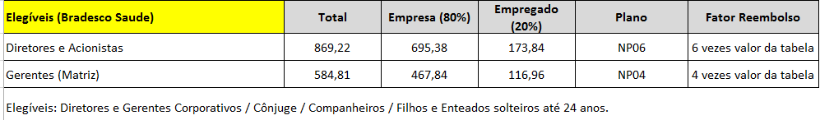

Unimed

* Elegibilidade

Os funcionários elegíveis são: Demais empregados / Bem como os Cônjuges / Companheiros / Filhos e Enteados solteiros até 24 anos. Caso o empregado possua filho solteiro com idade entre 25 e 30 anos, poderá optar em permanecer no plano desde que pague 100% do valor do plano.

* Tipos de Planos

Existem duas opções de planos: Enfermaria ou Apartamento. Existe coparticipação, onde a empresa arca com 80% do valor de mensalidade do plano de enfermaria e o funcionário arca com 20% restante do valor do plano que escolher. O funcionário arca também com 20% do valor para consultas e exames.

Não existe obrigatoriedade para adesão do plano.

Data de corte:

Não tem carência se for nos primeiros 30 dias após admissão, depois deste período tem análise e carência.

No caso de nascimento ou matrimônio o prazo é de 30 dias para adesão sem carência.

* Mudanças de Plano e Continuidade:

Pode fazer downgrade ou upgrade a qualquer momento, com as devidas carências.

O empregado pode fazer o cancelamento do plano a qualquer momento.

No caso de empregado afastado, o mesmo continua coberto pelo plano e a área de Apoio a Gente gerencia este empregado.

Se o empregado for demitido sem justa causa poderá permanecer no plano desde que arque com 100% do valor da mensalidade. O empregado não tem tempo mínimo para permanecer no plano para ter o benefício da continuidade. O pagamento é direto para a Operadora Unimed.

Não tem nenhuma particularidade para aposentado ou para doentes crônicos.

* Fluxo Processual

O fluxo do processo se inicia na área de administração de pessoal, o empregado que quiser aderir ao plano preenche um formulário de adesão, entrega para a Administração de Pessoal, que realiza o cadastro no sistema RM e por meio de interface com o Portal Websempre, no dia seguinte este Portal manda uma mensagem de sugestão de adesão ao plano Unimed a área de Administração de Pessoal que valida esta informação. O Portal Websempre tem interface com a Unimed para envio de documentos solitados pela Operadora.

A área de Benefícios de 5 em 5 dias realiza movimentações desde que tenha o mínimo de 30, senão aguarda chegar neste valor para realizar alguma movimentação. A vigência é imediata.

Todo início de mês, dia 01 aproximadamente, é gerado um relatório de utilizações por mês um para cada empresa, manda para o Jadeílson o valor.

Continuidade: no desligamento o funcionário preenche 3 formulários se quer ou não, anexa na rescisão. Formulários: continuidade quer ou não, termo de responsabilidade e de permanência. Encaminha o físico para Unimed, prazo adesão: até 30 dias após rescisão. Fatura vence dia 15. Cadastrar até 5 dias úteis antes do dia 15. Vai continuar pagando para a Unimed. Se passar dessa data a adesão na Unimed fica pra depois, vigência mês seguinte.

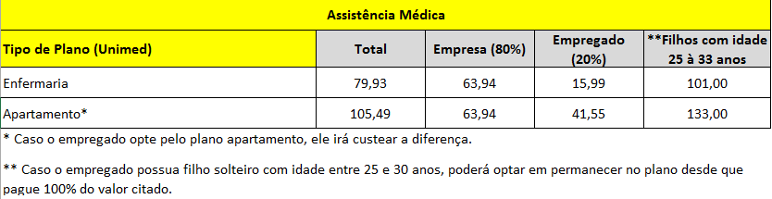

Assistência Odontológica:

Tem como objetivo proporcionar aos empregados e seus dependentes, assistência assegurada na cobertura do Plano Odontológico Odontoprev.

São três opções de planos: Básico, Superior e Master.

Elegíveis: qualquer empregado após o período de experiência de 90 dias, bem como Cônjuges, filhos e enteados. O benefício é optativo.

Prazo para adesão: 30 dias após a elegibilidade ou na data de aniversário da apólice.

Para os empregados das empresas Hermasa Itacoatiara, Hermasa Jauary e Amaggi Itacoatiara a Amaggi oferece o valor do plano Básico. Caso o empregado opte por outro plano, deverá arcar com a diferença.

Os demais empregados pagam 100% do valor do plano escolhido.

Upgrade/Downgrade: somente após 12 meses.

Cancelamento: somente após 12 meses da adesão, inclusão de beneficiário ou alteração do plano.

Inclusão de dependentes: somente no aniversário da apólice.

É preenchida uma planilha em um layout próprio, gera faturamento.

Fluxo?

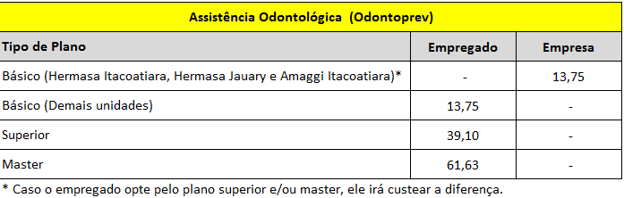

Vale Refeição / Vale Alimentação

Empresa: Alelo

Jadeílson disponibiliza um relatório de todos os empregados para o setor de Benefícios que gera planilhas com os empregados e valores por empresas (CNPJ) cerca de 20 planilhas.

Acessa o site da Alelo e insere num layout da Alelo, que credita o valor para os funcionários.

Data de corte: dia 25. O crédito é gerado no último dia útil do mês. O saldo entra no cartão no dia 01 do mês subsequente. No primeiro mês o empregado recebe o valor equivalente aos dias trabalhados.

Elegíveis: VA todos os empregados? VR só os empregados da Hermasa Jauary?

Fluxo VR/VA?

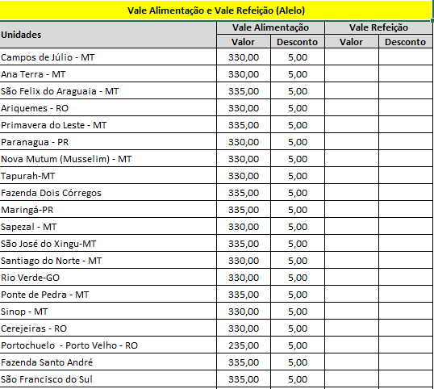 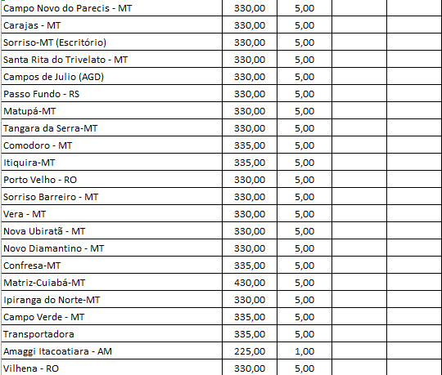 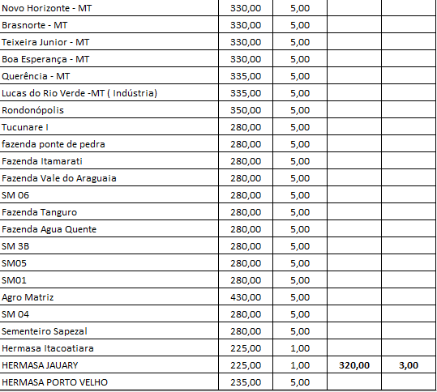 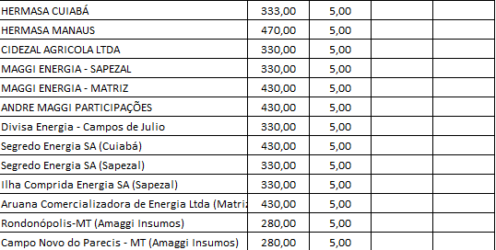

**Seguro de Vida**

Elegíveis: todos os empregados

Obrigatoriedade: todos os empregados

Desconto: R$ 6,00 para todos os empregados

Prêmio: o valor do prêmio muda de acordo com o salário do empregado, conforme tabela abaixo.

Não precisa preencher formulário, somente funcionários descritos na observação abaixo.

Fluxo?

Data de corte: Adesão/Exclusão

Data de vigência: Adesão/Exclusão

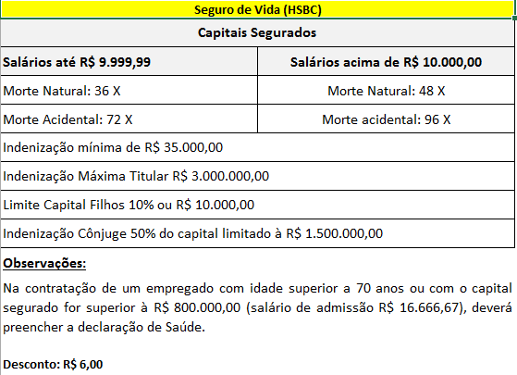

**Previdência Privada**

Elegíveis: todos os empregados

Obrigatoriedade?

Empresa: Bradesco

Previdência: dois grupos de investimento de acordo com a faixa salarial.

Empregados que recebam salário inferior ao Teto Máximo do INSS podem contribuir com 1% do salário e a empresa contribui com mais 1%.

Empregados que recebam salário superior ao Teto Máximo do INSS podem contribuir de 1 a 4% e a empresa contribui com o mesmo percentual escolhido. Estes empregados também podem contribuir de forma voluntária até 12% do salário total, mas a empresa seguirá contribuindo com o teto de 4%.

O funcionário desligado pode resgatar e cancelar seu fundo, portar ou continuar contribuindo com o mínimo. A parte da empresa o funcionário só pode resgatar depois de 10 anos seguidos de contribuição. Caso seja desligado antes dos 10 anos, só poderá resgatar a parte empregado. A parte empresa seguirá para um fundo inominado, o qual a empresa pode resgatar ou quitar faturas.

Se o funcionário contribuir 3 anos, for desligado e retornar à empresa, começa a contar os 10 anos do zero. Se ele for transferido, continua contando normalmente.

O funcionário pode escolher Renda Fixa ou Variável, Tabela Progressiva ou Regressiva. No entanto, a parte empresa só entrará na Renda Fixa.

Todo mês a empresa manda a relação dos empregados para o Bradesco.

Data de corte Adesão/Exclusão

Data de vigência Adesão/Exclusão

Fluxo:

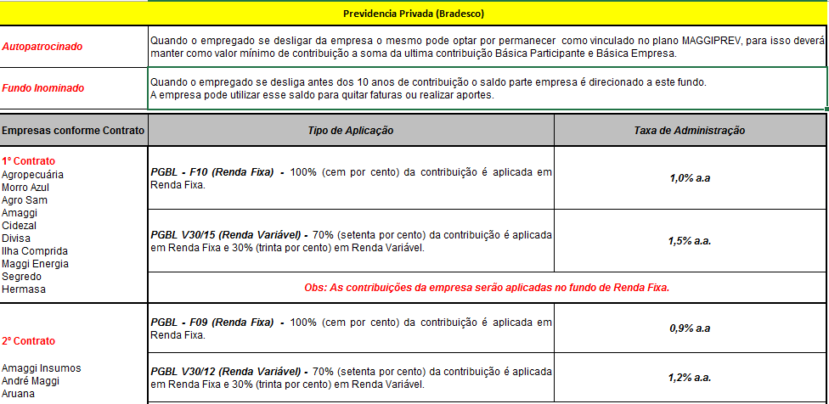 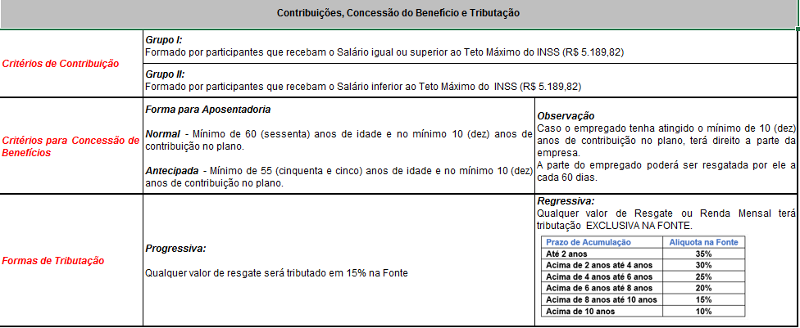

Convênios

Elegíveis: empregados da Ammagi Itacoatiara e Hermasa Itacoatiara

Empresa: Control Life

Elegíveis: empregados Portochuelo e Hermasa

Empresa: Ex Card

Data de verificação mensal? Adesão/Exclusão

Data de vigência? Adesão/Exclusão

Fluxo:

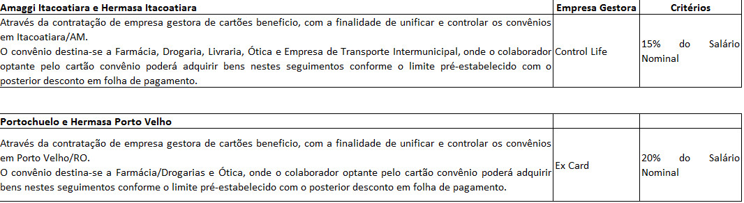

Adicional Tempo de Serviço

Elegíveis: empregados da Hermasa Itacoatiara.

Quando atinge 5 anos ganha 5% de adicional, 10 anos 10% e assim por diante.

Isso é automático.

Quando o funcionário é transferido pode zerar a contabilização dos anos ou seguir contando normalmente, é avaliado pela matriz. Costumam contabilizar quando a transferência é para o mesmo cargo.

Qual área da matriz define isso? Vão definir uma regra clara?

Fluxo:



Auxílio Creche

Elegíveis: empregadas com filhos até 12 meses de idade

Benefício: auxílio creche ou auxílio babá

Valores: 50% do valor do salário mínimo vigente. Para algumas unidades listadas abaixo o valor é específico.

A unidade de Itamaraty conta com uma creche no local. (tem desconto? Até 12 meses? Tem fila de espera, como é gerida?

Quais são as condições determinadas no Acordo Coletivo???

Fluxo:

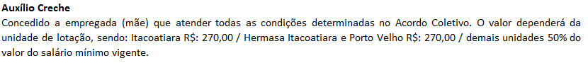

Auxílio Moradia

Auxílio moradia/aluguel

Não tem gestão, precisa ter. Acontece em algumas unidades, tem todo um contrato pois quando o funcionário é demitido precisa sair da casa



Casa nas Unidades

Dependendo da localização o empregado mora na unidade.

Elegibilidade: não tem regra fixa



Debanda

É um custeio para voltar para casa dele.

Elegibilidade:

Fluxo:

Como é administrado?

Formulário

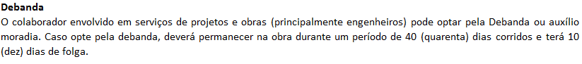

Kit conhecimento

Elegíveis: empregados com filhos de idade entre 5 e 14 anos.

Descrição: material escolar.

Quando há casal na empresa, só um funcionário é elegível, hoje faz essa conferência manual.

Não tem desconto em Folha, o empregado ganha o Kit.

Fluxo:

Formulário:



Refeitório

Elegíveis: Fazenda Itamaraty, quais mais? Todos os funcionários dessas unidades?

Cesta básica

Elegíveis: empregados da Fazenda Itamaraty que almoçarem no máximo 10 vezes no refeitório local.

Fluxo:

Auxílio de Transferência

Uma %, ainda não tem uma política estabelecida, depende da situação. De 1 a 6 meses auxílio moradia R$ 500,00.

**Ajuda de custo transferência**

Não tem regra. Negocia. 1 ou 2 salários no momento da transferência

**Bônus de boas vindas**

Difícil acontecer. Algo como 12 mil de entrada para se estabelecer. Acontece para executivo, o cara tinha uma previdência em outra empresa, aí pra vc trazer o cara, vc paga um bônus para compensar

Transporte Funcionário (Fretado?)



### Manutenção de dados mestres

Atualização, por parte do usuário.

### Definições sobre parametrizações



## Infotipo 0168 – Planos de Seguro (Seguro de Vida)

Este infotipo grava detalhes dos planos de seguro em que o empregado está inscrito. Existe um registro separado para cada plano de seguro de que o empregado participa.

### Descrição de dados mestres

Seguro de vida em grupo é um tipo de seguro de vida que cobre um grupo de pessoas sob o mesmo contrato. Normalmente o custo do seguro de vida em grupo é muito maior do que seria se cada um dos integrantes do grupo fosse contratar o seguro individualmente para o mesmo valor de prêmio.

A empresa contratada pela Amaggi é a **Bonaeres Banco de Seguros** e tem por objetivo, garantir o pagamento de indenização ao beneficiário do seguro, observadas as coberturas contratadas e condições gerais, estando a apólice e respectiva cobertura em vigor na data da ocorrência do evento previsto nas condições contratuais, respeitando-se os riscos expressamente excluídos da apólice?????

O capital segurado será equivalente ao valor máximo de indenização devida na ocorrência de sinistro, respeitando os limites estabelecidos.

No caso de ocorrência de morte do segurado, a indenização correspondente à cobertura básica de Morte Natural ou Acidental será paga de uma só vez e será devida ao(s) beneficiário(s) indicado(s), ou na falta de indicação de beneficiários, ou se por qualquer motivo não prevalecer a que for feita, será pago metade ao cônjuge não separado judicialmente ou à(o) companheira(o) reconhecida(o) como tal e o restante aos herdeiros legais, obedecida a ordem de vocação hereditária, conforme disposto no Código Civil Brasileiro, instituído pela Lei 10.406 de 10/01/2002.

O seguro de vida em grupo permanece válido até que o vínculo trabalhista seja terminado.

### Manutenção de dados mestres

Atualização, por parte do usuário.

### Definições e parametrizações



## Infotipo 0169 – Planos de Previdência Privada

Este infotipo grava detalhes dos planos de poupança em que o empregado está inscrito. Existe um registro separado para cada plano de poupança de que o empregado participa.

### Descrição de dados mestres

Previdência privada (ou previdência complementar) é uma forma de acumulação de recursos durante a época que a pessoa está trabalhando que visa complementar o benefício pago pela Previdência Social (INSS) e evitar que a pessoa sofra uma queda drástica em seu padrão de vida devido à redução de sua renda na aposentadoria.

Qualquer pessoa que receba mais do que o benefício máximo pago pelo INSS deve se preocupar em formar uma poupança, seja através da previdência privada ou de recursos administrados por conta própria.

De acordo com a sua disponibilidade financeira você faz contribuições periódicas para o plano, acumulando um capital que receberá rendimentos e, quando decidir se aposentar, passa a receber uma renda mensal ou realiza o resgate total dos recursos acumulados.

A previdência privada também pode ser utilizada para o planejamento sucessório, uma vez que não é necessário inventário para ser recebida a reserva, desde que os beneficiário(s) estejam especifica especificados no plano. Caso contrário a reserva será paga aos herdeiros legais. Garantia de investimento seguro, flexível e rentável. Assim é a previdência complementar.

O Banco do Brasil apresenta os planos Brasilprev. Ao adquirir um plano Brasilprev, você escolhe o valor de seus aportes, a periodicidade e quando quer desfrutar de seus investimentos.

A Brasilprev garantirá uma renda vitalícia ou outra escolhida pelo participante, com a reserva matemática formada pelas contribuições:

- O valor das contribuições pode ser alterado durante a vigência do plano;

- Podem ser efetuadas contribuições esporádicas com o objetivo de aumentar o saldo da reserva matemática, aumentando assim o benefício a ser recebido;

- A reserva matemática pode ser resgatada parcial ou totalmente, observado o prazo de carência;

- Por meio de parcela adicional agregada à contribuição, são oferecidos benefícios de risco: pecúlio, pensão ao cônjuge ou companheiro (a), pensão aos filhos menores de 21 anos e pensão por prazo certo. Essas parcelas adicionais não constituem reserva matemática.

### Manutenção de dados mestres

Atualização, por parte do usuário.

### Definições e parametrizações



## Infotipo 0377 – Outros Planos (Restaurante, VISANET)

Este infotipo grava detalhes dos outros planos em que o empregado está inscrito. Existe um registro separado para cada um dos outros planos de que o empregado participa?????

### Descrição de dados mestres

### Vale Refeição / Auxílio Alimentação:

O Vale-Refeição tem como objetivo minimizar os custos com alimentação durante a jornada de trabalho dos empregados.

Os empregados do Rio de Janeiro, a Amaggi oferece o **Visa Vale**.

Os empregados de Além Paraíba, a Amaggi dispõe de refeitório próprio.

Para ambos os casos, existe uma tabela de faixa salarial com os seus respectivos valores de desconto por refeição:

### Manutenção de dados mestres

Atualização por parte do usuário.

### Definições e parametrizações



## Infotipo 0410 – Vale Transporte

### Descrição de dados mestres

Para o SAP R/3, o processo de administração de vales transporte é tratado através do infotipo 0410.

O registro fixa apenas o código do transporte, valor da passagem???? e o número de passagens que o funcionário utiliza.

Todo cálculo referente aos 6% do salário do empregado é efetuado na folha de pagamentos do R/3.

### Manutenção de dados mestres

Atualização, por parte do usuário.

### Definições e parametrizações

Serão criados todos os tipos de transporte/itinerários e custos existentes

O cadastro será gerenciado no SAP HR através do IT 0410

## Demais Benefícios

### Descrição

* Auxilio Farmácia;
* SESC Rio;
* SESI;
* Convênio Curso Inglês;
* Convênio Curso Informática;
* Convênio Studio A;
* Convênio Curso Futsal;
* Convênio Faculdades e Universidades e Instituições de Ensino;
* Convênio Supermercados;
* Convênio Auto Escola;
* Convênio Salão de Beleza;
* Convênio Restaurante;
* Convênio Clinicas Estética, Saúde e Bem Estar;
* SECRJ-Sindicato dos Empregados do Comércio do Rio de Janeiro.

Esses benefícios não fazem parte da estrutura do módulo de Benefícios e serão tratados diretamente pelo módulo de Folha de Pagamento.

# Carga de Dados / Desenvolvimentos

1. Forma de obtenção dos dados:

Sistema Legado

1. Responsabilidade sobre os dados:

Consultores / Key users

1. Processo de carga:

Via transação LSMW ou Programa de Cargas.

1. Desenvolvimentos

* Interface entre o SAP e VISANET

# Assinaturas